OPPO INNO DAY 2022
- już 14 grudnia OPPO zaprezentuje nowe, przełomowe technologie

Warszawa, Polska, 08.12.2022 r. – Już po raz czwarty OPPO zaprasza na doroczne wydarzenie technologiczne, INNO DAY 2022, które odbędzie się w środę 14 grudnia. "Empowering a Better Future" – to hasło tegorocznej edycji. W jej trakcie, OPPO pokaże przywiązanie do wartości takich, jak otwartość i inkluzywność oraz zaprezentuje, jak te pojęcia wpisują się w ideę łączności smart!

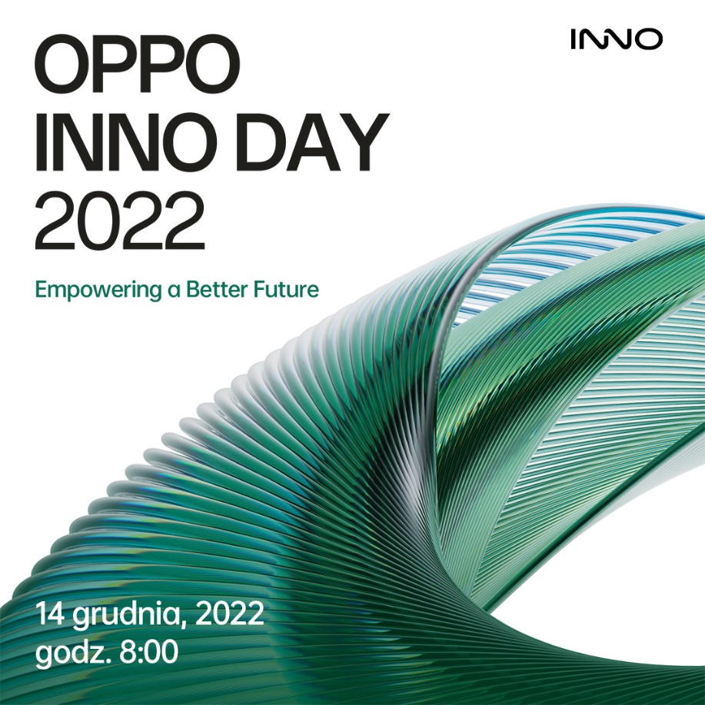

OPPO INNO DAY to coroczne wydarzenie organizowane przez markę, podczas którego firma prezentuje topowe technologie i osiągnięcia z ostatniego roku. Tegoroczna odsłona będzie okazją do pokazania kilku nowych i przełomowych technologii opracowanych w ramach czterech inicjatyw OPPO (OPPO’s Four Smart Initiatives) adresujących rozrywkę, efektywność, zdrowie i naukę. Tegoroczna edycja odbędzie się online.

Goście mogą dołączyć do wydarzenia, odwiedzając oficjalną stronę OPPO 14 grudnia o 9:00 CET.

Podczas pierwszego OPPO INNO DAY, który odbył się w 2019 roku zaprezentowano router OPPO 5G CPE oraz serię smartwatchy. W trakcie INNO DAY 2020, OPPO pokazało przełomowy, rozwijany telefon koncepcyjny. Na zeszłorocznym wydarzeniu firma ogłosiła nową strategię marki "Inspiration Ahead", a także swój pierwszy, samodzielnie opracowany, procesor do obrazowania NPU, MariSilicon X. Ponadto podczas INNO Day 2021 premierę miał pierwszy, składany smartfon producenta - OPPO Find N.

W celu uzyskania bardziej szczegółowych informacji prosimy o kontakt z:
Robert Sierpiński, PR Manager w OPPO
robert.sierpinski@oppo-aed.pl

O marce OPPO
OPPO jest wiodącym producentem inteligentnych urządzeń, który dostarcza produkty o unikalnym wzornictwie, wyposażone w innowacyjne technologie. Firma plasuje się w pierwszej czwórce pod względem wielkości udziału w globalnej sprzedaży smartfonów. Obecnie działalność OPPO obejmuje ponad 60 krajów i regionów. Firma ma międzynarodowe centrum wzornictwa w Londynie.
Rozwiązania OPPO
Od wprowadzenia na rynek swojego pierwszego smartfona w 2008 r., marka nieustannie koncentruje się na jak najlepszym połączeniu najwyższej jakości wzornictwa i przełomowych technologii. To sprawia, że OPPO jako pierwsze wprowadziło rozwiązania, które następnie przeniknęły do całego rynku. Na przykład zapoczątkowało erę zdjęć „selfie” oraz było pierwszą marką, która wprowadziła smartfony z przednimi aparatami 5 MP i 16 MP, a później także z obrotowym modułem obiektywu, funkcją Ultra HD oraz technologią 5x Dual Camera Zoom. Aktualnie OPPO jest pionierem we wdrażaniu rozwiązań opartych o 5G, demonstrując pierwsze realne zastosowania tej technologii dla potrzeb konsumenckich. Firma przedstawiła również pierwsze w Europie dostępne komercyjnie urządzenie, które w pełni korzysta z sieci 5G – OPPO Reno 5G.
OPPO w Polsce
OPPO jest obecne w Polsce od stycznia 2019 roku i systematycznie buduje swoją pozycję na rynku. Dzięki przemyślanej strategii marketingowej, po ledwie półtora roku od debiutu nad Wisłą, marka zdobyła rozpoznawalność już u co trzeciego Polaka. W 2020 r. pierwszym ambasadorem OPPO w Polsce był Marcin Prokop, znany dziennikarz i osobowość telewizyjna. Produkty OPPO można zakupić u najbardziej renomowanych sprzedawców detalicznych: MediaMarkt, Media Expert, RTV Euro AGD, NEONET, Komputronik i x-kom. OPPO w Polsce znajdują się także w ofercie wszystkich głównych operatorów telekomunikacyjnych. Aktualnie w ofercie OPPO Polska znajdują się trzy linie smartfonów – Seria Reno, Seria A oraz Seria Find X, a także urządzenia ubieralne jak smartwatche i słuchawki bezprzewodowe.
OPPO zdobyło nagrodę „Innowacja Roku” w plebiscycie Tech Awards 2021. W poprzedniej edycji zostało wyróżnione „Marką Roku”.

